

**GRUPO 03**

**INTEGRANTES**

Fernando Lopes

Marília Tostes

Rafael Carmo

Eloisa Pessoa

Jaqueline Paula

Leonardo Duarte

Marina Pereira

**PROJETO INTEGRADOR**

**DER DO PROJETO**

**relatório**

**Tema:**

**Consumo e Produção Responsáveis**

**DER:**

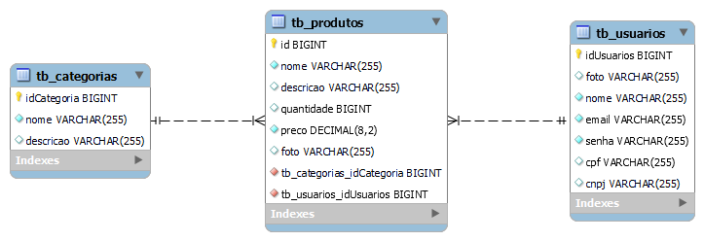

**Por que escolhemos estes atributos para as tabelas?**

* tb_categorias
  + Armazenar o **nome** e uma **descrição** é importante para que o usuário possa separar produtos pesquisados em diferentes categorias, facilitando o uso do website.
* tb_produtos
  + Armazenar informações como o **nome,** a **descrição**, a **quantidade**, o **preço**, a **foto** e a **categoria** permite a criação do sistema back-end de vendas, além da exibição por uma página web
* tb_usuarios
  + Armazenar o **nome** e a **foto** do usuário podem garantir uma melhor experiência de uso através do front-end, e dados como o **e-mail** e uma **senha** podem gerar um cadastro no back-end, além da inclusão dos campos **cpf** ou **cnpj**  para autorizar compras e vendas no website dependendo das informações fornecidas pelo usuário.